МІНІСТЕРСТВО ОСВІТИ І НАУКИ УКРАЇНИ
СУМСЬКИЙ ДЕРЖАВНИЙ УНІВЕРСИТЕТ
КАФЕДРА ІНФОРМАЦІЙНИХ ТЕХНОЛОГІЙ

ЗВІТ
ПРО ВИКОНАННЯ ПРАКТИЧНОЇ РОБОТИ №10
з дисципліни «Програмування мовою Python»
на тему «Візуалізація даних за допомогою Python бібліотек»

Виконала студент групи ППМР-103
Шевельов А.А.
Перевірила Парфененко Ю.В.
Варіант 20

Суми 2025

Завдання 1
- Постановка задачі
- Побудуйте графік функції. Оберіть суцільний тип лінії, задайте колір та товщину графіку та позначте осі, виведіть назву графіка на екран, вставте легенду. Використайте бібліотеку Matplotlib.
Y(x)=15*sin(10*x)*cos(3*x), x=[-3...3]

Текст програми
import numpy as np
import matplotlib.pyplot as plt

x = np.linspace(1, 10, 200)
y = 5 * np.sin(x) * (np.cos(x**2 + 1/x))**2

plt.plot(x, y, color="blue", linewidth=3, label="Y(x)")

plt.title("Графік функції Y(x)", fontsize=14)
plt.xlabel("x", fontsize=12)
plt.ylabel("Y(x)", fontsize=12)
plt.legend()
plt.grid(True)

plt.show()

Приклад роботи програми
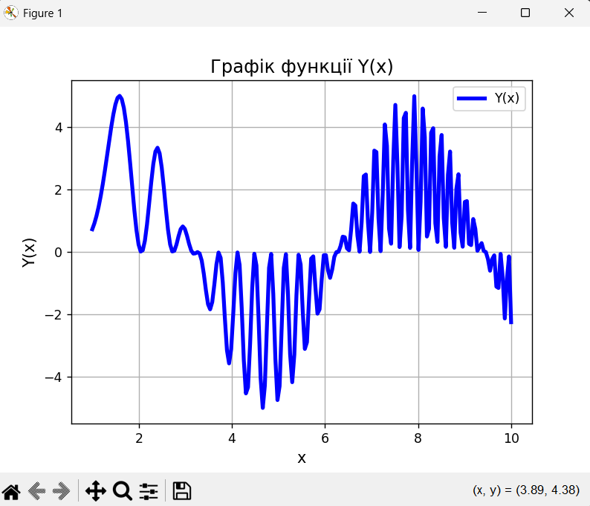
Завдання 2
- Постановка задачі
Візуалізація даних з порталу відкритих даних https://databank.worldbank.org/home.aspx. Використайте бібліотеку Matplotlib.
Самостійно оберіть предметну область, наприклад, Education Statistics, з якої візьміть показник, наприклад, Children out of school, primary в динаміці за останніх двадцять років (або інший період, якщо дані для цього періоду на порталі відсутні) для України та однієї з країн світу на вибір, наприклад, США. Сформуйте масив даних для побудови графіку та напишіть програму для їх візуалізації.
2.1. На одній координатній осі побудуйте графіки, що показують динаміку показника для двох країн, підпишіть осі – по осі Х має відображатися рік, а по осі Y має відображатися значення показника.
2.2 Побудуйте стовпчасті діаграми, які відображатимуть значення показника для кожної з країн. Назву країни для побудови діаграми має вводити користувач з клавіатури.

Текст програми
import pandas as pd
import matplotlib.pyplot as plt
import numpy as np

df = pd.read_csv('prakt9.csv')

df.columns = df.columns.str.strip()
df['Country Name'] = df['Country Name'].str.strip()
df['Series Code'] = df['Series Code'].str.strip()

year_columns = [col for col in df.columns if col.startswith('20')]
years = [int(col.split()[0]) for col in year_columns]

def clean_data(series):
return pd.to_numeric(series.replace('..', np.nan))

indicator_code = 'FP.CPI.TOTL.ZG'

ukraine_row = df[
(df['Country Name'] == 'Ukraine') &
(df['Series Code'] == indicator_code)
]

usa_row = df[
(df['Country Name'] == 'United States') &
(df['Series Code'] == indicator_code)
]

if ukraine_row.empty or usa_row.empty:
print("Дані з інфляції не знайдені")
exit()

ukraine_data = clean_data(ukraine_row[year_columns].iloc[0]).values
usa_data = clean_data(usa_row[year_columns].iloc[0]).values

plt.figure(figsize=(10, 5))
plt.plot(years, ukraine_data, marker='o', label='Ukraine')
plt.plot(years, usa_data, marker='s', label='United States')
plt.title('Inflation, consumer prices (annual %)')
plt.xlabel('Year')
plt.ylabel('Inflation (%)')
plt.legend()
plt.grid(True)
plt.show()

country = input("Enter country (Ukraine or United States): ").strip()

if country == 'Ukraine':
data = ukraine_data
elif country == 'United States':
data = usa_data
else:
print("Даних для цієї країни немає")
exit()

print(f"{country} inflation data:", data)

plt.figure(figsize=(10, 5))
plt.bar(years, data)
plt.title(f'Inflation, consumer prices (annual %) – {country}')
plt.xlabel('Year')
plt.ylabel('Inflation (%)')
plt.show()
Приклад роботи програми

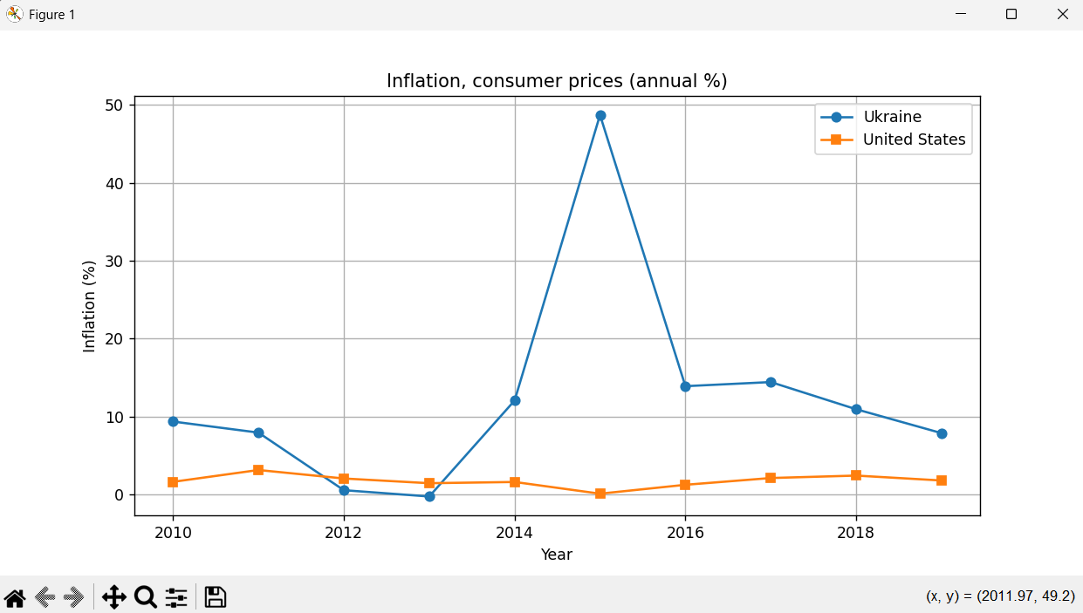

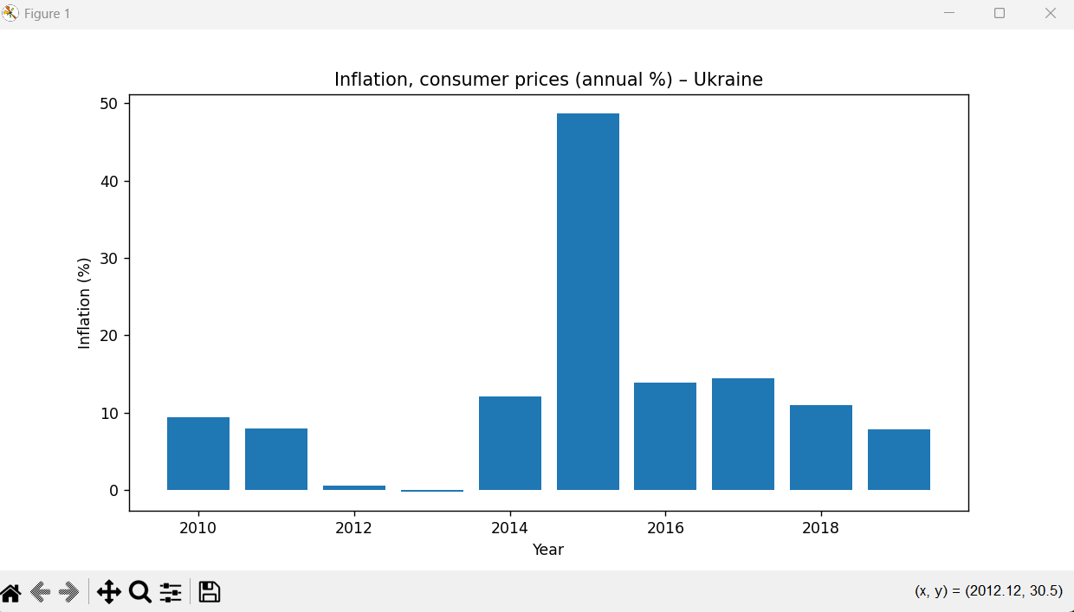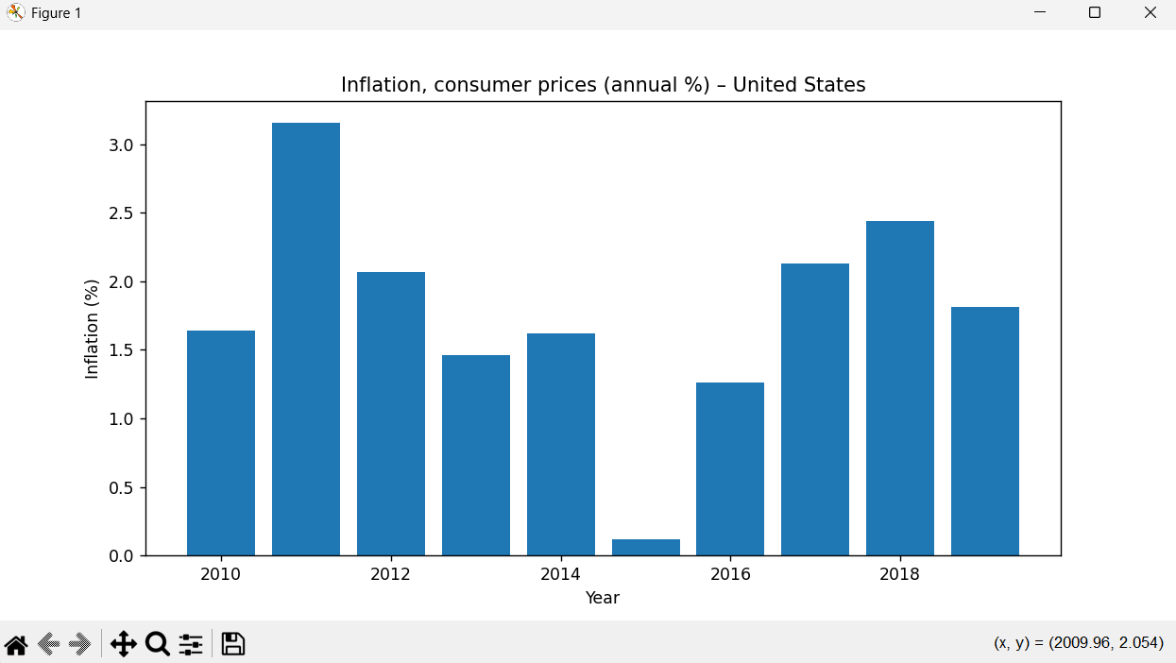

Завдання 3
- Постановка задачі
Побудуйте кругову діаграму на основі даних з предметної області лабораторної роботи №9. Використайте бібліотеку Matplotlib. На круговій діаграмі мають відображатися значення показників у відсотках, наприклад, відсоток дівчат та хлопців, які навчаються у певному класі, сектори діаграми повинні бути розфарбовані в різний колір, на діаграмі мають бути підписи.
Текст програми

import json
import matplotlib.pyplot as plt

with open("result.json", "r", encoding="utf-8") as file:
data = json.load(file)

stats = data["weight_statistics"]

labels = [
"Менше 5 кг",
"Від 5 до 25 кг",
"Більше 25 кг"
]

values = [
stats["less_than_5kg"],
stats["from_5_to_25kg"],
stats["more_than_25kg"]
]

plt.pie(values, labels=labels, autopct="%1.1f%%", startangle=90)
plt.title("Розподіл пасажирів за вагою багажу")

plt.show()
Приклад роботи програми
